HJ – ČITANKA 100. str

- Čitati pjesmu : LJUBIČICA
- Pročitati nepoznate riječi u žutom okviru.
- Odgovoriti usmeno na pitanja ispod pjesme.
- ZAPISATI U PISANKU (pisanim slovima):

Ljubičica 16.3.2020
Marinko Marinović
VRSTA : pjesma
Pjesma ima četiri kitice.
Svaka kitica ima četiri stiha.
RIMA : plavičica – ljubičica
njiše - diše , žari – kvari,
krasotica - ljepotica
NACRTAJ LJUBIČICU.
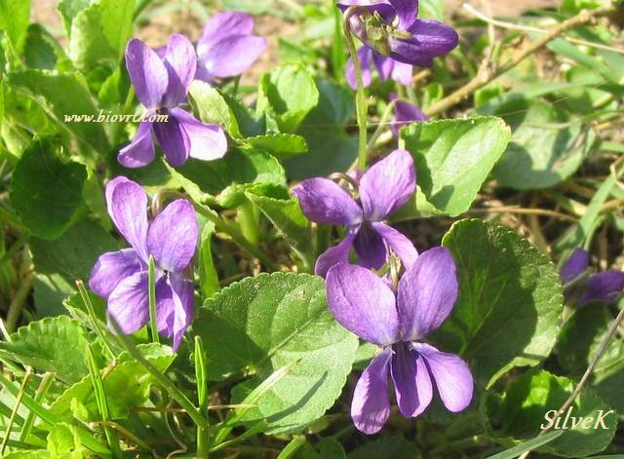

- Domaća zadaća (Napisati u pisanku naslov: Domaća zadaća
  - Nabroji proljetnice osim ljubičice i zapiši ih u pisanku.
  - Odaberi jednu proljetnicu i opiši ju u pisanku i nacrtaj ju.
  - PAZI ! Koristi plan opisa koji smo naučili.
(čitanka 75. str, 79.str)

VAŽNO! Poslikati domaću zadaću i poslati učiteljici na mail: sanela2806@gmail.com

